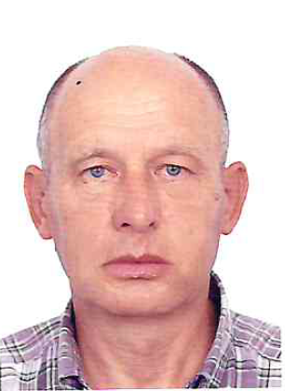

**Шутько Александр Павлович, преподаватель физической культуры Музыкального кадетского корпуса**

**им. А. Невского Краснодарского государственного института культуры**

Родился 9 декабря 1953г.

В 1975 году окончил Краснодарский государственный институт физической культуры по специальности «Физкультура и спорт».

С 1975 по 1976 год проходил военную службу в группе Советских войск в Германии.

С 1977 по 1978 год занимал должность инструктора спорткомитета г. Краснодара.

С 1978 по 1992 год работал старшим инструктором производственной гимнастики заводи РИП.

С 1992 года работал старшим преподавателем физической культуры в КГИК.

С 2018 года и по настоящее время работает преподавателем физической культуры отделения СПО.

С мая 2024 года – преподаватель первой квалификационной категории.